Οργανωτική Επιτροπή
Αντωνίου Γιάννης
Δερτιλή Δήμητρα
Κυνηγού Ιωάννα
Λαδά Αγγελική
Ξανθάκου Ελένη
Πανόπουλος Βασίλειος
Παπαδοπούλου Ευδοξία
Ρέλλια Μαρία
Ριζάκη Αικατερίνη

Υπεύθυνοι Η/Υ
Διαμαντίδης Δημήτριος
Πετράκη Ευαγγελία

Γραμματειακή Υποστήριξη – Υποδοχή
Καλλιτσάκη Χάιδω



Αναπτύσσοντας Κοινότητες Μάθησης μέσω της Ολοκληρωμένης Εκμάθησης Περιεχομένου και Γλώσσας
Ημερίδα Εκπαιδευτικών
ΠΡΩΤΟΒΑΘΜΙΑΣ & ΔΕΥΤΕΡΟΒΑΘΜΙΑΣ ΕΚΠΑΙΔΕΥΣΗΣ

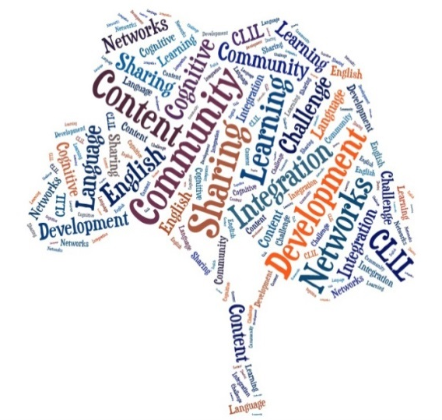

Σάββατο 29 Νοεμβρίου 2014
09:30 – 14.30
2ο Π.Π. Γυμνάσιο Αθηνών

Συνδιοργάνωση
2ο Π.Π. Γυμνάσιο Αθηνών
Ράλλεια Π.Π. Δημοτικά Σχολεία Πειραιά
σε συνεργασία με τα:
ΕΘΝΙΚΟ ΚΑΠΟΔΙΣΤΡΙΑΚΟ ΠΑΝΕΠΙΣΤΗΜΙΟ ΑΘΗΝΩΝ
ΑΡΙΣΤΟΤΕΛΕΙΟ ΠΑΝΕΠΙΣΤΗΜΙΟ ΘΕΣΣΑΛΟΝΙΚΗΣ
(Τμήματα Αγγλικής Γλώσσας & Φιλολογίας)

9.30 - 10.30 | ΠΡΟΣΕΛΕΥΣΗ-ΠΡΟΣΦΩΝΗΣΕΙΣ
10.00 - 11.30 | ΜΕΡΟΣ Α’: Αμφιθέατρο
10.00 - 10.30 | «CLIL: Από τη Διδασκαλία στη Δημιουργία»  Εισήγηση της Αναπληρώτριας Καθηγήτριας Ματθαιουδάκη Μ. (Αριστοτέλειο Πανεπιστήμιο Θεσσαλονίκης, Τμήμα Αγγλικής Γλώσσας & Φιλολογίας)
10.30 - 11.00 | «Το CLIL στην Ευρώπη: Ζητήματα και Προοπτικές»  Εισήγηση της Επίκουρης Καθηγήτριας Καραβά Ε. (Εθνικό Καποδιστριακό Πανεπιστήμιο Αθηνών, Τμήμα Αγγλικής Γλώσσας & Φιλολογίας )
11.00 - 11.30 | Συζήτηση
11.30 - 12.00 | Διάλειμμα
12.00 - 14.30 | ΜΕΡΟΣ Β’: Αίθουσες  WORKSHOPS Εργαστήρια Δευτεροβάθμιας Εκπ/σης 1 έως 5 - WORKSHOPS Εργαστήρια Πρωτοβάθμιας Εκπ/σης 6 έως 9
 | 12.00 - 13.00 ΖΩΝΗ Α | 13.00 - 14.00 ΖΩΝΗ Β
Workshop 1  Αίθουσα 1 | “Ο Αρχαίος Ελληνίξ πάει στους Ολυμπιακούς Αγώνες”, Κουδούνη – Ξουργιά  “Walking through History”, Ξουργιά – Παπαδοπούλου Β. | “Shedding Light on the Enlightenment: When English Met History”, Κάλφογλου
Workshop 2  Αίθουσα 2 | «Από τον Ευριπίδη στο Σαίξπηρ: Ελένη – Άμλετ, Σκέψεις γύρω από το θάνατο»  Χατζηκυριάκου – Μιχαλιός | “Approaching the Industrial Revolution through CLIL”, Αντωνίου .-Ξανθάκου  “Applying CLIL in the Cinema CLUB”, Ξανθάκου.-Καλλιτσάκη  “ICEHOTEL- A Unique Holiday Experience”, Τουραμπέλης
Workshop 3  Αίθουσα 3 | “Learning English through Technology and Practising Technology through English -Ένα παράδειγμα εφαρμογής CLIL στην εκπαιδευτική πράξη", Ξυπολιά-Παπαδογεώργη | “Mathαίνω Αγγλικά: Η εφαρμογή της μεθόδου CLIL στη διδασκαλία Μαθηματικών και Αγγλικής Γλώσσας” , Κωνσταντινίδου-Μέμτσας
Workshop 4  Αίθουσα 4 | “The human voice box as a musical instrument” , Κυνηγού-Μητρόπουλος | “The Healing Power of Ancient Greek Drama”, Δερτιλή
Workshop 5  Αίθουσα 5 | “CLIL and Biology: Changing the Genetic Makeup of English” Χιόνη-Τσάπαλη | “BIOknowLOGY /B Usefully Yummy” Καλογεράκου-Μπάκα-Λούντζη  “Our School, a Geological and Geographical Microcosm”, Κουδούνη-Τραμπίδου
Workshop 6  Αίθουσα 6 | "The journey to Ithaca", Κουταλακίδου | "CLILing the Environment" ,Ζιάκα
Workshop 7  Αίθουσα 7 | "Let's discover Greece", Λασκαρίδου | "The Truth between the (English) Lines", Τσιαδήμος
Workshop 8  Αίθουσα 8 | "Συνάντηση παρελθόντος και μέλλοντος στον κόμβο των Αγγλικών: Διδασκαλία της Ιστορίας μέσω της Αγγλικής Γλώσσας", Ταμίσογλου-Χόνδρης | «Δυο Ματιές στην Ευρώπη» (Viewing Europe through my two windows…)  Γεωργοπούλου-Θεοδοσίου, Βλάχου , Μαθιουδάκη
Workshop 9  Αίθουσα 9 | "Creating A Student Learning Community through CLIL: ICT and English - A Perfect Match", Θεοδόση-Λαδά
14.00 14.30 Συζήτηση

